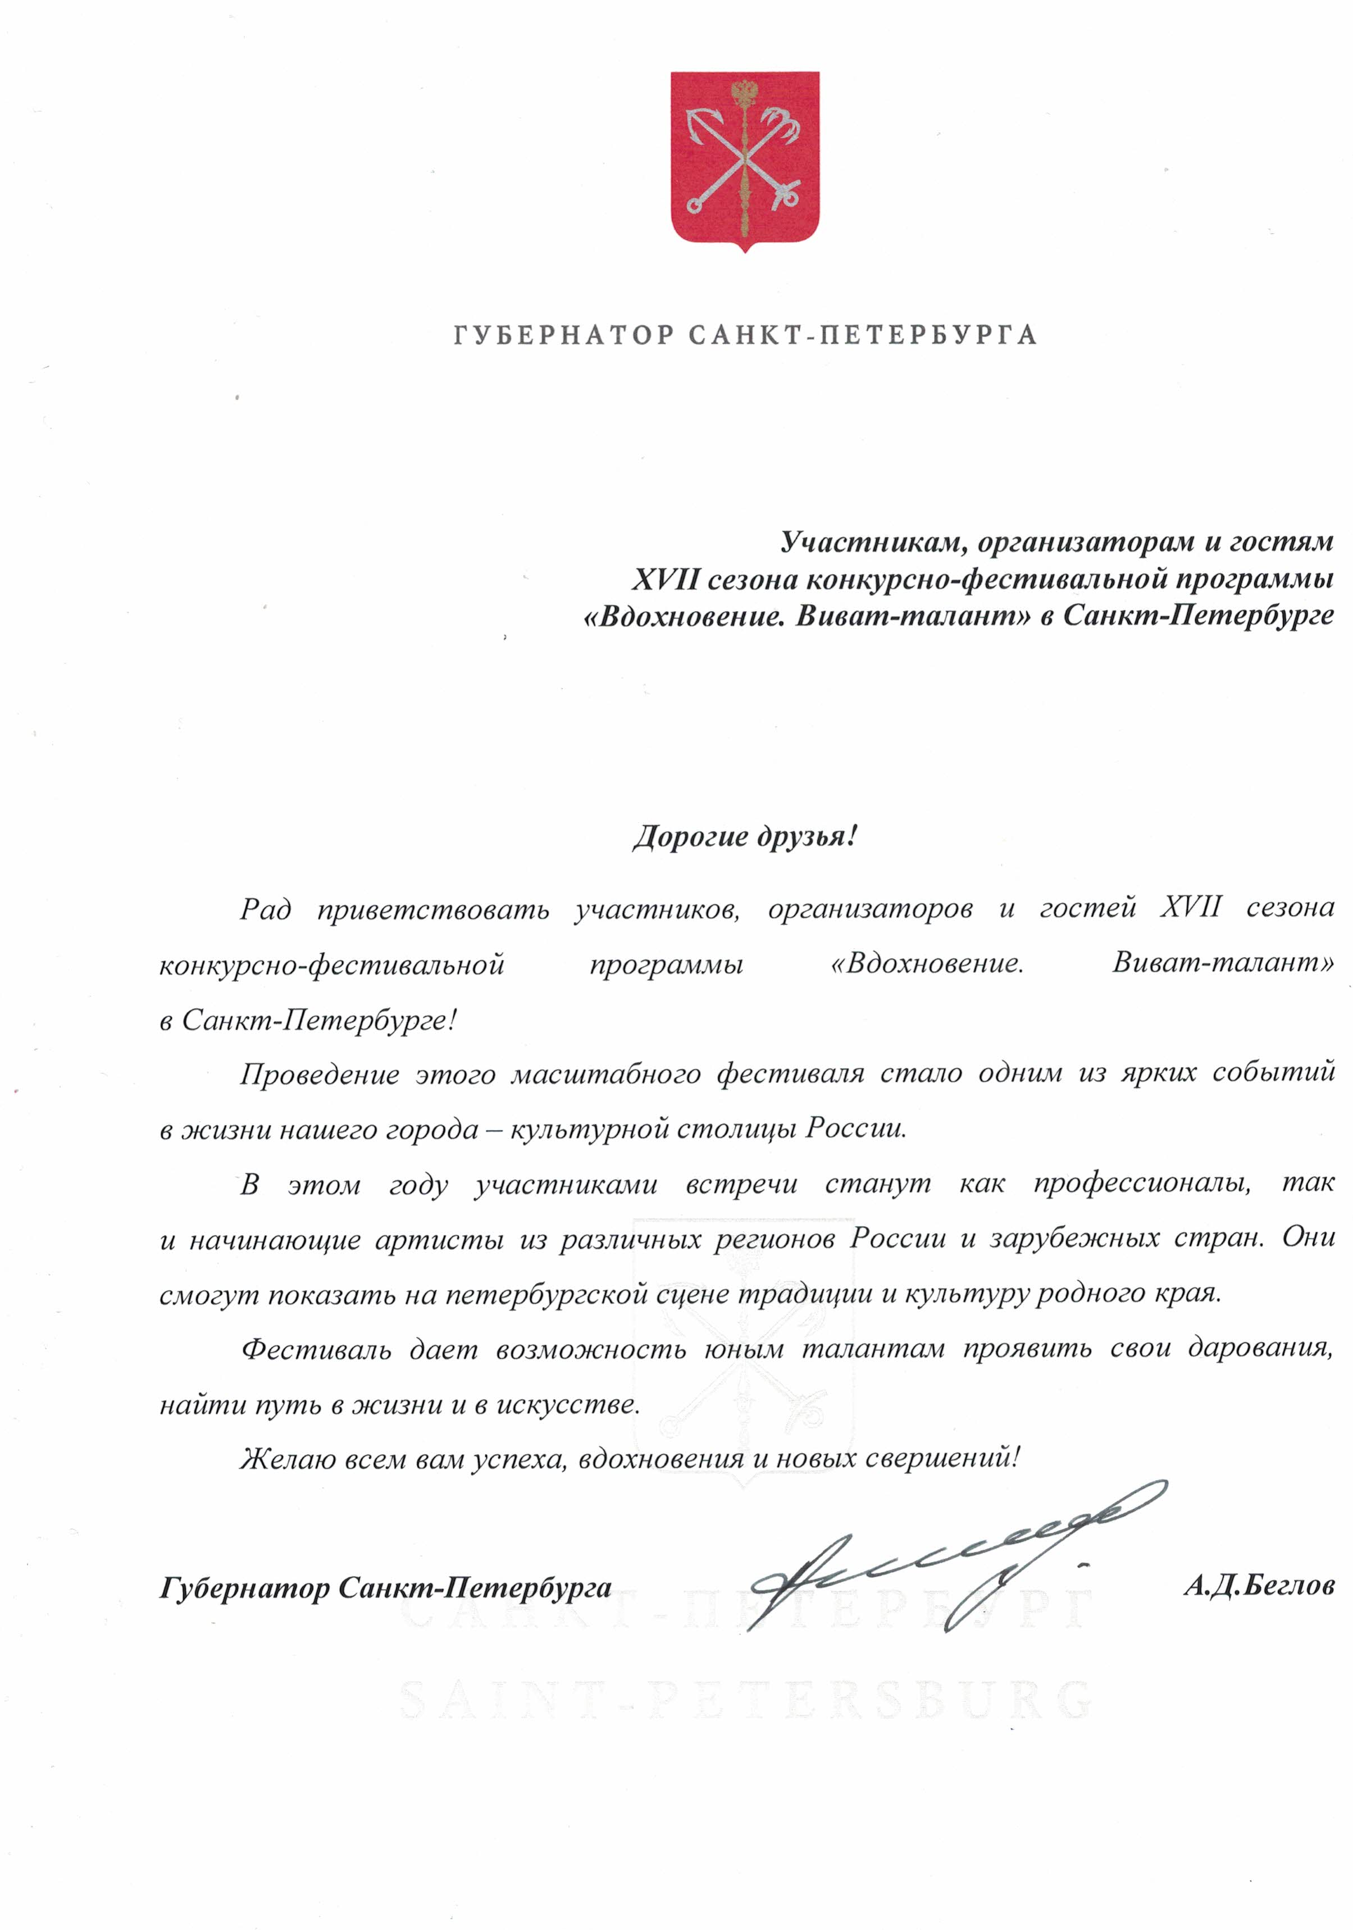

В рамках Санкт -Петербургского проекта культуры и искусства
«УТВЕРЖДАЮ»
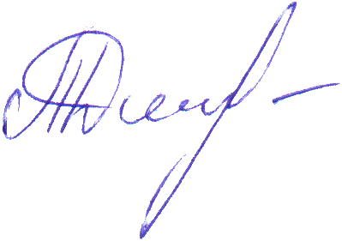Президент Некоммерческой организации
«СПб ФРКИ»
_______________________Дмитришина Т.С.
"15" января 2020 г.
«Вдохновение. Виват-талант»

Положение
Всероссийский конкурс для детей дошкольного и младшего школьного возраста
«ПЕРВЫЙ АККОРД - МАЛЕНЬКИЙ МОЦАРТ»
11-14 декабря 2020 г., Место проведения – Россия, г. Санкт-Петербург.

Эстрадные, хореографические, театральные номинации и выставка - Конкурс "Первый аккорд".

Классические номинации – Конкурс "Маленький Моцарт".
В конкурсе принимают участие дети до 12 лет включительно из России, стран СНГ и Европы.
Организаторы: Некоммерческая Организация «Санкт-Петербургский фонд развития культуры и искусства».
Санкт-Петербургское государственное бюджетное учреждение «Культурно-досуговый центр «Московский».
Санкт-Петербургский Творческий центр «Вдохновение».
Партнеры конкурса:
СПб ГБПОУ Санкт-Петербургское музыкальное училище им. Н.А. Римского-Корсакова
Салон музыкальных инструментов "C.Bechstein" в Санкт-Петербурге
Завод художественных красок «Невская Палитра»
При информационной поддержке:
Министерства культуры РФ (с 2017года)
Губернатора Санкт-Петербурге (с 2019года)
Цели и задачи конкурса:

-развитие и совершенствование раннего детского образования и воспитания;

-выявление наиболее талантливых и перспективных учащихся

-повышение профессионального мастерства педагогов, ознакомление с новыми тенденциями в педагогике

-выполнение указа Президента РФ "Об утверждении Основ государственной культурной политики" № 808 от 24 декабря 2014 года.

Номинации конкурса:
- танцевальное творчество, ритмика, гимнастика: коллективы, соло и ансамбли.
- вокальное творчество: хоры, ансамбли, шоу-группы, и соло (все жанры – исполнение под инструментальный аккомпанемент, фонограмму (-), допустимо исполнение a capella).
- театральное творчество и художественное чтение: солисты и коллективы (все жанры – сценки, миниатюры, декламация, кукольный театр и др.).
- инструментальное творчество: соло на различных инструментах, ансамбли, проходят раздельно по отделениям: «Фортепиано», «Струнные симфонические», «Духовые и ударные», «Народные инструменты».
- фольклорное и народное творчество: коллективы и солисты
- Выставка художественного и прикладного творчества.
- семейное творчество: Все жанры творчества по выбору участников в семейном исполнении
- творчество детей с ограниченными возможностями: все жанры детского творчества по выбору участников.
Категории участников:
«Карапузики» до 4 лет; «Дошколята» 5-6 лет; «Первоклашки» 7-8 лет; «Маленькие школьники» 9-10лет, «Юный артист» -11-12 лет;
«Начинающие» - первый год обучения; «Семейное творчество»; "Невозможное-возможно" - дети с ОВЗ.
Техническое оснащение:
Участники номинаций "Первый аккорд" выступают в большом зале с микрофонами и должны иметь фонограммы.
Фонограммы необходимо выслать в оргкомитет сразу после получение расписания конкурса, не позднее, чем за 7 дней до конкурса. Руководители/артисты, не приславшие фонограммы заранее, должны принести их в день конкурса самостоятельно в звуковую рубку.
Участники классических номинаций "Маленький Моцарт" выступают в акустическом зале и исполняют конкурсную программу без микрофонов с живым музыкальным сопровождением (либо без сопровождения).
Программные требования: выбор репертуара осуществляет направляющая сторона.
Коллективы представляют на суд жюри один-два концертных номера с продолжительностью не более 6 минут с входом и выходом. Солисты и дуэты в эстрадных жанрах - один номер, не более 4х минут.
Солисты и дуэты в классических жанрах- 1-2 произведения до 4 минут, исполняемых за один выход.
Комиссия жюри: составляется из специалистов по детскому дошкольному и дополнительному образованию в области культуры и искусства. Формируются раздельные судейские бригады, согласно номинациям конкурса.
Решение жюри оформляется протоколом и не подлежит пересмотру.

НАГРАЖДЕНИЕ: Победителям конкурса присуждаются звания «Лауреата» I,II и III степеней (Рейтинг баллов - 10, 9 и 8). Возможно присуждение звания Гран При. Конкурсантам, не вошедшим в число "Лауреатов" присуждаются звания «Дипломант» I,II и III степеней (Рейтинг баллов - 7, 6 и 5). Конкурсантам, набравшим менее 5 баллов выдается диплом "Участника". Возможно присуждение специальных званий по решению Жюри.
Преподавателям, руководителям и концертмейстерам возможно присуждение специальных дипломов:
«За лучшую постановку», «За лучшую педагогическую работу», «Лучший концертмейстер»,
«За лучшую балетмейстерскую работу» и пр.
Прием заявок по электронной почте не позднее, чем за 20 дней до начала конкурса:
spb@vivat-talent.com; сайт: www.vivat-talent.com; т/ф +7(812)931-62-59; +7(963)318-57-02.

